### 可持续水管理制度信息披露

1 公司的可持续水管理承诺

本承诺已由公司最高管理者确认并签署。

黄石沪士电子有限公司

可持续水管理承诺书

黄石沪士电子有限公司根据国际可持续水管理标准(AWS)建立了一套水资源可持续管理方针，通过践行可持续水管理策略,了解并管理好自己的用水情况、流域情况及在水管理制度、可持续水平衡、水质、重要水相关区域(IWRA)以及水、环境卫生和个人卫生(WASH)等方面面临的共同风险和机遇，开拓创新改进水资源管理方式，开展有意义的个体和集体行动,与周边企业和各相关单位共同努力，推动人类、经济和自然和谐发展。沪士电子公司管理层承诺:  
(1)将以公开透明的方式来执行水资源可持续管理计划，实施良好的水资源管理、可持续性水平衡、良好水质管理等:  
(2) 尊重每位员工健康用水的权力:  
(3) 通过持续宣传和沟通，来促进每位员工节能节水及可持续发展意识:  
(4) 鼓励每位员工对节能节水及可持续发展积极谏言献策,支持并认可大家开展各项可持续水管理的最佳实践，不断优化公司运营;  
(5) 与外部相关方一起关注流城内的可持续规划、流域风险和机遇，高效合作，开展一些有意义的行动，构建健康的生态文化圈和良好的水管理机制;  
(6) 对水源可持续管理计划的实施进展情况向各相关方予以公示。  
公示网站:http://wwwwustec.com/

黄石沪士电子有限公司

2 公司的可持续水管理承诺

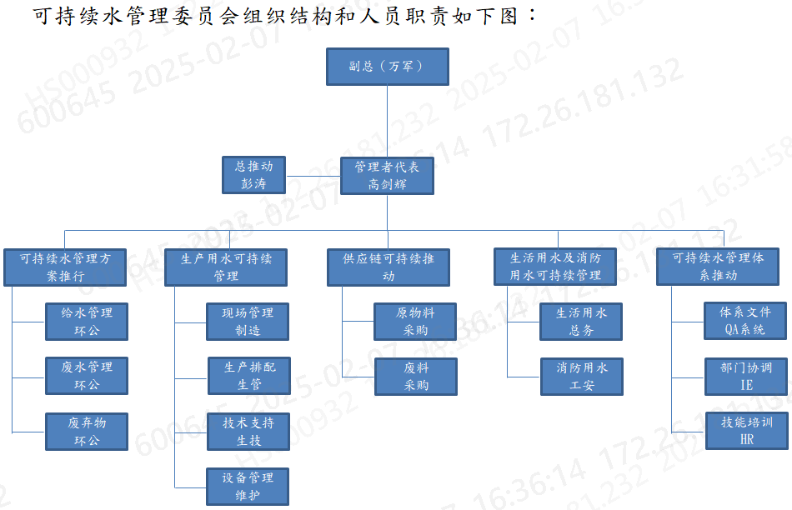

3 流域共同水挑战及应对方案

通过流域分析和征求相关方意见，识别了以下流域的共同水挑战，并依据其对我 们自身运营和相关方的影响进行了优先级排序和制定了应对方案。

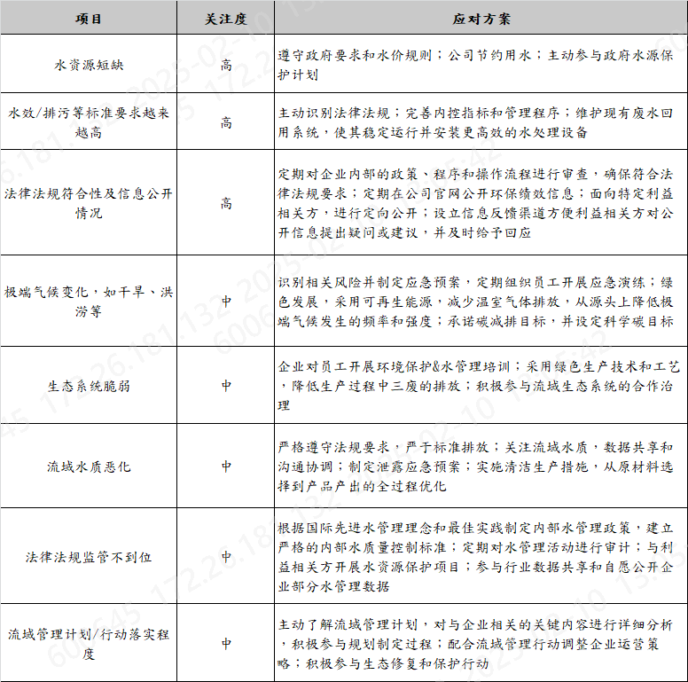

4 意见反馈

您可以通过邮件直接反馈对我们开展可持续水管理的意见和建议，联系方式如下：

环保课周新 Xin­_Zhou@wustec.com